SUMÁRIO

1 OBJETIVO E ABRANGÊNCIA 2
2 DOCUMENTOS RELACIONADOS 2
3 DEFINIÇÕES 2
4 QUALIDADE E AVALIAÇÃO DO PÓ MICRONIZADO 2
5 FREQUÊNCIA E MOMENTO DE INSPEÇÃO 3
5.1 Granulometria 3
5.2 Dry Flow 3
6 ENSAIO DE GRANULOMETRIA 3
7 DRY FLOW – ENSAIO DE DENSIDADE E FLUIDEZ 6
7.1 Ensaio de fluidez 6
7.2 Ensaio de Densidade 7
8 RESULTADO DOS ENSAIOS 8
9 REAÇÃO 9
10 PARÂMETROS E CÁLCULOS 10
10.1 Granulometria 10
10.2 Densidade 10
10.3 Fluidez 10
11 REVISÕES EFETUADAS 11
12 APROVAÇÃO DO DOCUMENTO 11

1 OBJETIVO E ABRANGÊNCIA

Definir o modo de verificação das propriedades da matéria-prima de polietileno micronizado no que se refere à Granulometria, Densidade e Fluidez.

2 DOCUMENTOS RELACIONADOS

IT01 – Preparação da matéria-prima
RQ193 – Registro dos ensaios de micronização

3 DEFINIÇÕES

IT – Instrução de Trabalho
RQ – Registro de Qualidade

4 QUALIDADE E AVALIAÇÃO DO PÓ MICRONIZADO

Através dos ensaios de micronização do polietileno é possível observar as características do pó processado, com propósito de garantir que o pó micronizado seja continuadamente produzido dentro dos parâmetros de qualidade definidos pela Rotoplastyc.
A distribuição de tamanho do pó, sua fluidez e densidade, são fatores importantes na determinação da moldabilidade de um material. Para controle desses atributos são realizados dois tipos de ensaios, o “Dry Flow” e a verificação da Granulometria do pó micronizado.
A verificação da granulometria do pó micronizado é utilizado para medir a distribuição de tamanho do pó, através de um conjunto de peneiras empilhadas verticalmente com tamanhos de malhas que variam da Malha–Nº100 até a Malha–Nº30. Onde uma amostra de material é agitada através das peneiras por um período de tempo fixo e a quantidade retida em cada peneira é medida em uma balança. No tópico “Ensaio de Granulometria” estão detalhados todos os passos para execução do ensaio.
O método “Dry Flow” é utilizado para medição das propriedades de fluidez e densidade, sendo realizado através de um funil de forma e dimensões especificadas. Nesse documento, no tópico “Dry Flow – Ensaio de Densidade e Fluidez” são detalhadas todas as etapas para realização do ensaio.
O resultado dos ensaios é realizado na RQ193 – Registro dos ensaios de micronização, onde também é informada a data e hora do ensaio, assim como o lote de fabricação do fornecedor disponibilizado na embalagem do material.

5 FREQUÊNCIA E MOMENTO DE INSPEÇÃO

5.1 Granulometria

A coleta do material para realização do ensaio de granulometria deve ser feita sempre após uma hora de trabalho, e a cada turno, ou quando for trocado o lote de material ou classificação (A, E, G, etc...).

5.2 Dry Flow

O ensaio Dry Flow – fluidez e densidade – deve ser realizado uma vez por semana ou toda vez que necessitar a realização do ensaio de contraprova.

6 ENSAIO DE GRANULOMETRIA

Para realização do ensaio de granulometria deve-se seguir as seguintes etapas:

- Separar e identificar 2kg de material para realização do ensaio primário e contraprovas, caso o resultado do primeiro ensaio seja reprovado. É necessário então, aplicar dois testes como contraprova.

- Pesar e separar 500g (+10 g) do material para análise:
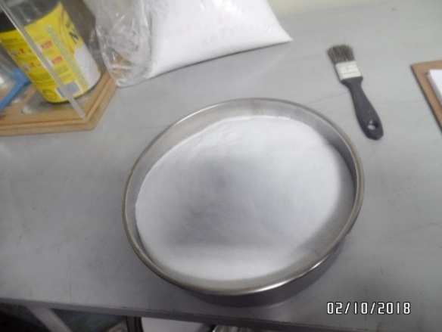
500g de material separado

- Ordenar as peneiras em ordem decrescente (De baixo para cima): Base, 100, 70, 50, 40, 35 e 30.
30
35
40
50
70
100
Base
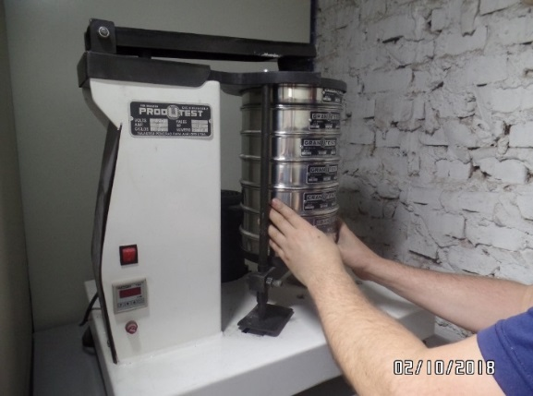
Peneiras ordenadas em ordem decrescente

- Inserir 500 g do material separado dentro da peneira superior.
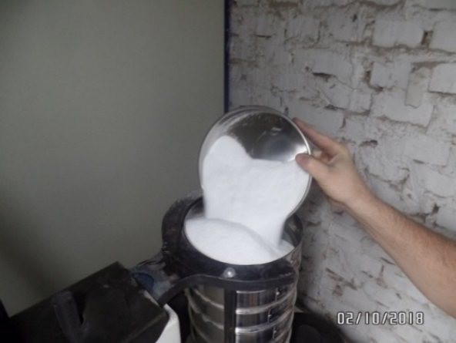
Material sendo despejado dentro das peneiras
- Encaixar equipamento sobre as peneiras, ligar e acionar pelo período de 4 minutos, conforme apresentado abaixo:
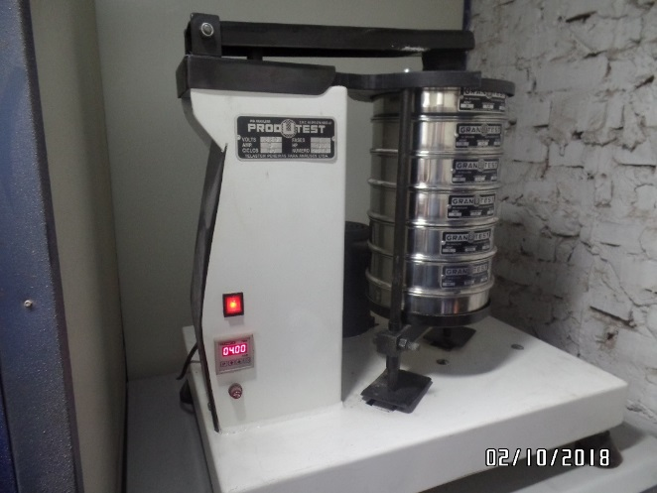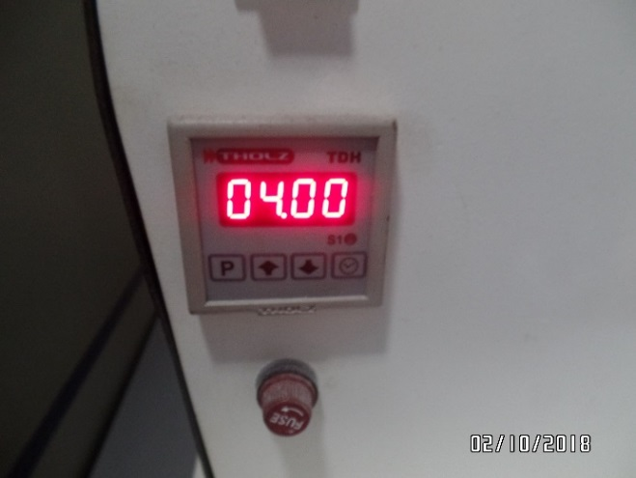
4
3
1
2
Equipamento preparado para operação

1) | Encaixe do equipamento sobre as peneiras.
2) | Botão para ligar equipamento.
3) | Botões para regulagem do tempo de operação.
4) | Botão para acionar equipamento.
Etapas para funcionamento do equipamento

- Após os 04 minutos, retirar as peneiras do equipamento e pesar cada uma novamente, registrando os valores encontrados nos respectivos campos do RQ193 – Registro de ensaios de micronização. Não é necessário retirar a TARA dos recipientes, pois já está prevista na planilha.

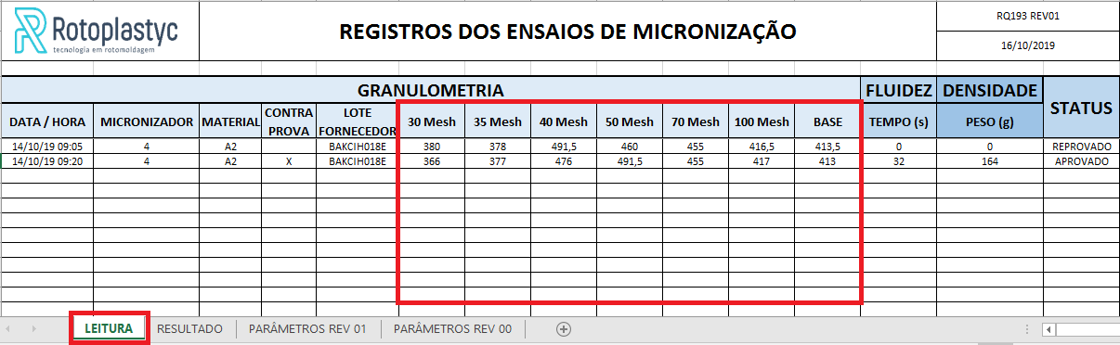
Local onde deve-se preencher com o valor do peso (g) encontrado em cada peneira

7 DRY FLOW – ENSAIO DE DENSIDADE E FLUIDEZ

7.1 Ensaio de fluidez

Para realização do ensaio de fluidez deve-se seguir as etapas:

    - Pesar e separar 100g do material para análise. Caso o resultado seja reprovado, então deve-se realizar mais dois testes para contraprova.
    - Inserir o material separado dentro do funil. Utilizar auxílio da colher plástica para não deixar escoar o material.
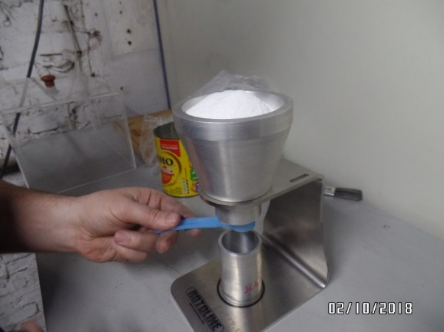
100g do material inserido dentro do dispositivo

    - Retirar colher do bocal e cronometrar o tempo de escoamento total do material.

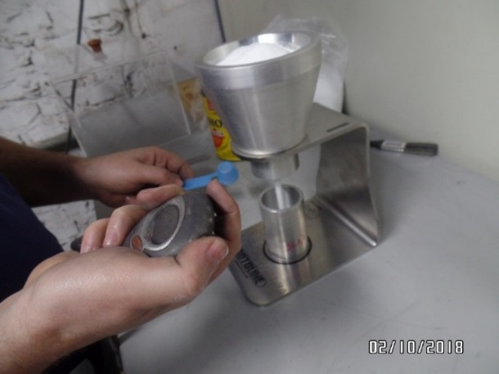
Cronometragem do tempo de escoamento
    - Registrar o valor de tempo cronometrado no RQ193 – Registro de ensaios de micronização.

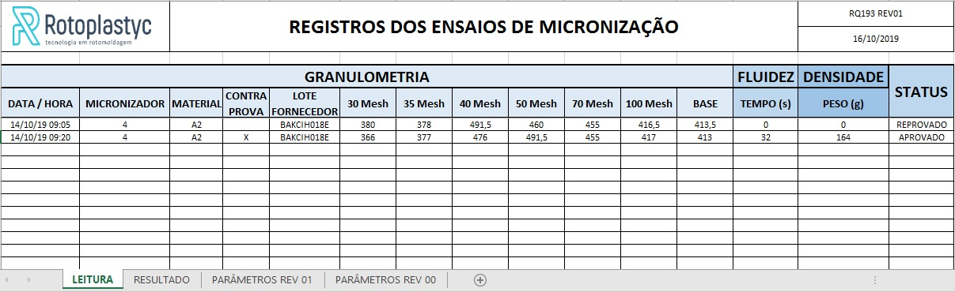
Local onde deve-se preencher com o valor do tempo (s) cronometrado

7.2 Ensaio de Densidade

Para realização do Ensaio de Densidade, após execução do ensaio de Fluidez, deve-se seguir as etapas:

- Nivelar material rente a borda do recipiente.
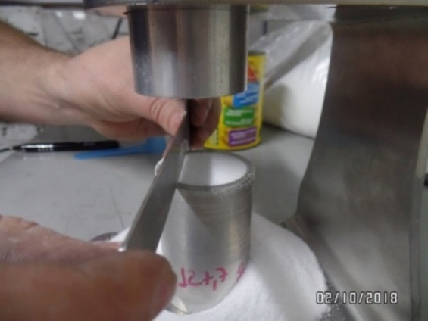
Material nivelado rente à borda do recipiente

- Pesar recipiente com material e registrar o valor encontrado.
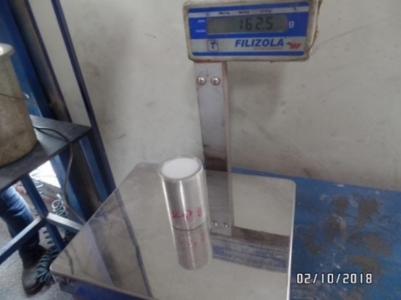
Pesagem do recipiente com material

- Registrar o peso encontrado no RQ193 – Registro de ensaios de micronização.

Local onde deve-se preencher com o valor do peso (g) encontrado

8 RESULTADO DOS ENSAIOS

O resultado final dos ensaios de micronização é apresentado no RQ193 – Registro de ensaios de micronização, na aba “LEITURA”, coluna “STATUS”. Para localizar o RQ193 – Registro de ensaios de micronização deve-se acessar o endereço da rede “Z:\micronização”.
Para verificar os parâmetros e resultados de cada ensaio individualmente, deve-se verificar a aba “RESULTADO” dentro do RQ193 – Registro de ensaios de micronização. Quando todos os itens estiverem dentro dos limites especificados, na coluna “STATUS” apresentará o resultado “APROVADO”, conforme exemplo da figura 12. Quando um ou mais itens estiverem divergentes em relação aos limites, na coluna “STATUS” apresentará o resultado de “REPROVADO”, e o item ficará destacado com sua célula em amarelo.
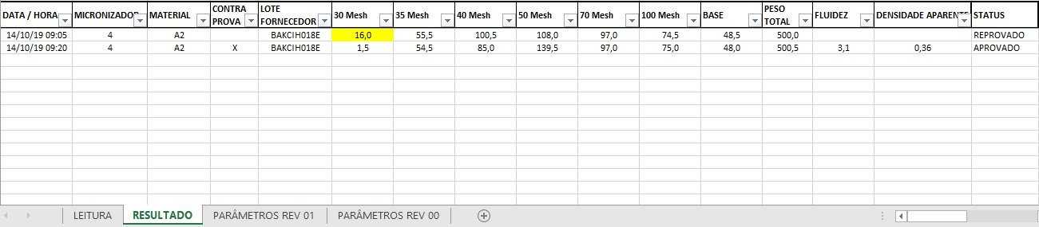
Parâmetros e resultados de um ensaio aprovado


Ensaio reprovado

9 REAÇÃO

Quando ocorrer a reprovação dos ensaios, deve-se seguir as etapas:

- Revisar os procedimentos executados anteriormente e realizar duas contraprovas para verificar a exatidão do primeiro ensaio;

- Registrar o resultado da contraprova no RQ193 – Registro dos ensaios de micronização, identificando com “X” na coluna contraprova;

- Mantendo a reprovação, segregar prova e contraprova separadamente;

- Suspender operação de micronização da máquina onde foi retirada o material do ensaio;

- Comunicar supervisão do setor.

10 PARÂMETROS E CÁLCULOS

Esse tópico é para fins de entendimento e registro de como são encontrados os resultados dos testes Dry Flow e de Granulometria, sendo que no RQ193 – Registro de ensaios de micronização esses cálculos são realizados automaticamente conforme o preenchimento das leituras realizadas.

10.1 Granulometria

No ensaio de granulometria o peso medido em cada peneira (malha) deve estar dentro dos limites definidos no RQ193- Registro dos ensaios de micronização.

10.2 Densidade

Para calcular o nível de densidade aparente do material é utilizada a seguinte fórmula:
$$D=\frac{P}{100}$$
Onde:
D = densidade
P = peso medido em gramas (g)

Os limites para densidade do material estão definidos em RQ193- Registro dos ensaios de micronização.

10.3 Fluidez

Para calcular o nível de fluidez do material é utilizada a seguinte fórmula:
$$F=\frac{100}{T}$$
Onde:
F = fluidez
T = tempo cronometrado em segundos (s)

Os limites para fluidez do material estão definidos em RQ193- Registro dos ensaios de micronização.

11 REVISÕES EFETUADAS

Revisão | Data | Alteração
00 | 01/03/2019 | Emissão
01 | 25/10/19 | Incluída separação de 1,2 kg de material e tolerância no item 6; incluído ensaio de contraprova para ocorrência de reprovação; incluído etapas de reação no item 9; alterado e incluído tolerâncias por tipo de material no Quadro 2. Alterado limite de fluidez inferior no quadro 4.
02 | 05/10/20 | Alteração no item 5.1 Granulometria, alterados tolerâncias do material classe E2 no Quadro 2.
03 | 07/06/2024 | Alteração nos itens 5 Frequência e momento de inspeção, 6 Ensaio  de granulometria e 10 Parâmetros e cálculos.

12 APROVAÇÃO DO DOCUMENTO

PROCESSO | RESPONSÁVEL
Elaboração | Aline Oliveira de Ávila
Aprovação | Ediane Vogt

